2.6 Мирослав Шиленко родился с двухсторонним расщеплением губы и неба (мягкого и твердого). После обследования врачи сделали вывод, что дефект основан не на уровне генетики, а в результате приема медицинских препаратов либо стресса (переживаний) на первых 6 неделях беременности. Родители о беременности узнали перед второй поездкой отца в АТО в феврале месяце 2015 года. Мама Мирослава сильно переживала, так как вторая поездка отца была в сектор С (Дебальцево). Мирославчику требовалось три поэтапных операции с интервалом в 2-3 месяца. Фонд собрал необходимые средства на две из них. В марте планируется третъя операция, на которую мы уже начали сбор средств.

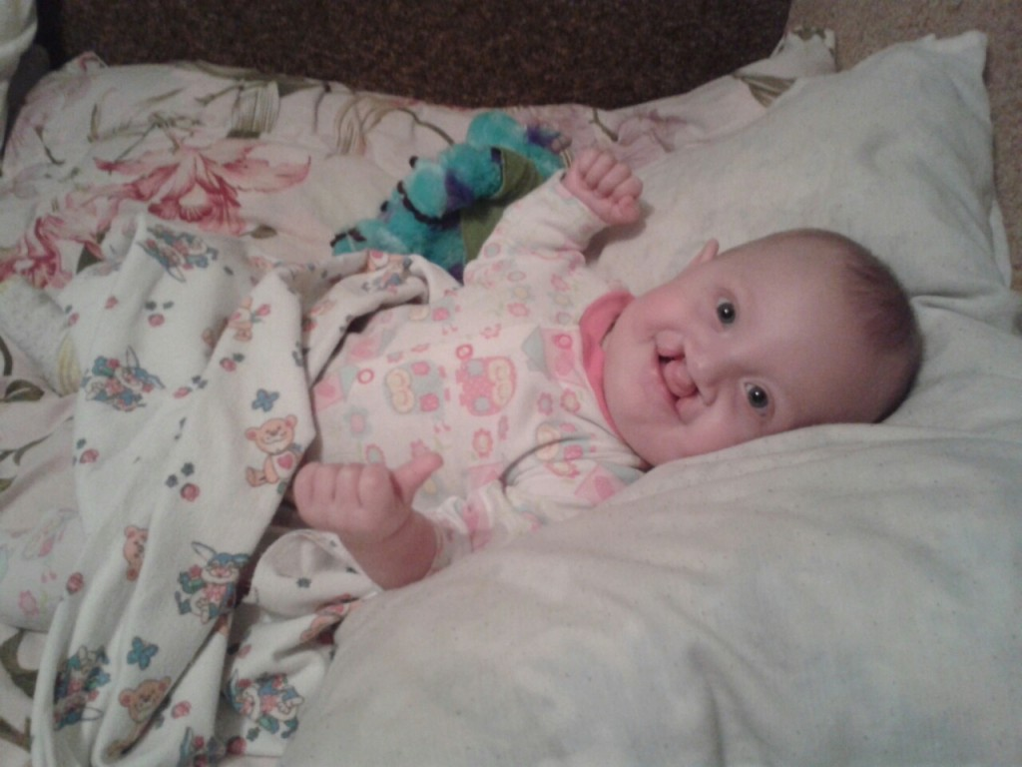
Маленький Мирославчик до проведения операции

2.7 Илья Григорьев родился на 28 неделе беременности бездыханным. У него разорвалось легкое и образовалась гематома, которая спровоцировала ряд заболеваний и ДЦП у ребенка. К счастью, мальчику помогли своевременным и правильным лечением. Фонд собрал деньги на покупку дорогостоящего препарата Цереброкурина. Также, за собранные средства, малыш прошел курс необходимого массажа.
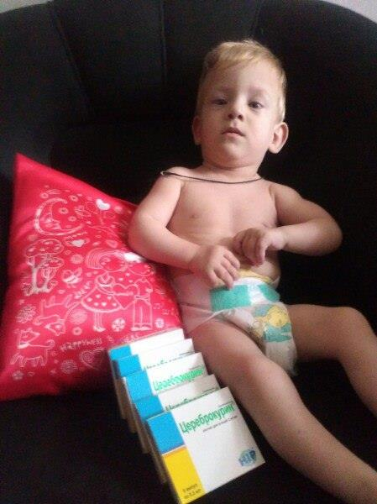
Фонд «Наш Мир» посетил Илюшу дома и привез необходимые медикаменты

2.8 Богдан Ефимчук живет с редким генетическим заболеванием - несовершенный остеогенез. Кости ребенка настолько хрупкие, что ломаются от любого неосторожного движения или удара. Таких детей называют "хрустальными". Из-за врожденной ломкости костей Богдан родился со сломанными голенями, а до 10 лет таких переломов было 25.
Мужественный мальчик перенес более 10 сложных операций, при которых Богдану установили в ножки телескопические штифты - специальные металлические стержни, которые поддерживали кости и защищали от переломов. После операции мальчик занимался физкультурой, делал утреннюю зарядку и мог самостоятельно передвигаться. Со временем ребенок ром и развивался физически, а установленые металлические стержни не выдерживали нагрузки и деформировались. Почти все стержни вышли из зоны роста мальчика. Богдан был на коляске. Были собраны средства на операцию с новыми штырями и мальчик снова начал самостоятельно передвигаться без страха о переломе.
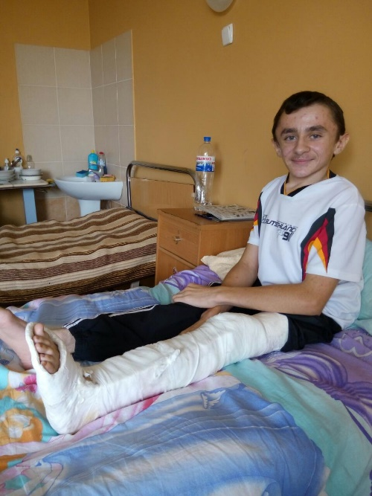
Радостный Богдан после проведения операций на встрече с Фондом

2.9 Владислав Мищенко рос активным и жизнерадостным ребенком. Четыре года назад, после плановой проверки в школе, врачи заметили у мальчика аномально высокое артериальное давление, после чего следовала череда обследований, ЭКГ, УЗИ, МРТ и неутешительный диагноз – врожденный порок сердца, а именно каортация аорты в сочетании с аортальным пороком, аортальный порок с преобладанием стеноза.
Владу требовалось эндоваскулярное стентирование каортации аорты системой Andro stent. Нам удалось собрать необходимую сумму, спасибо папе мальчика, которому также удалось собрать средства. Совместными усилиями мы помогли Владиславу, теперь он здоровый и активный мальчик.
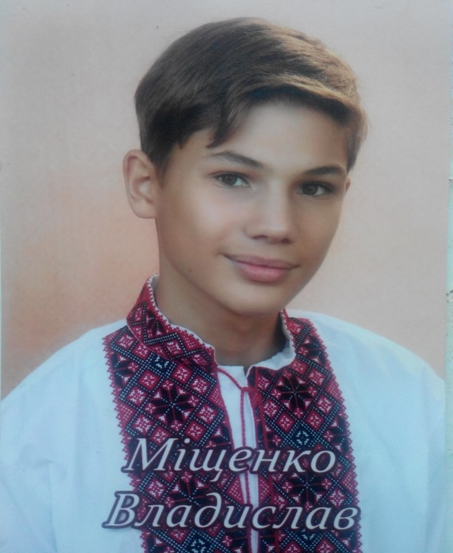
Владислав Мищенко

2.10 Максим Ардиль находился в больнице на аппарате искусственной легочной вентиляции, в состоянии комы. Лечение ребенка дорогостоящее – на одни антибиотики требовалось каждый день почти 4000 грн. за одну ампулу.
Мы помогли Максимке и собрали средства на препарат, который поддерживает жизнедеятельность мальчика.
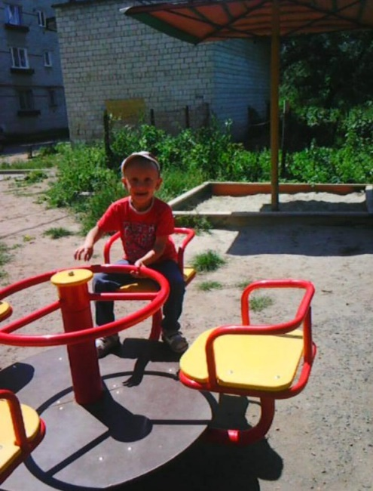
Максимка на встрече с волонтероами «Нашего Мира»

2.11 Софийка Бондаренко. В «Наш Мир» обратилась молодая многодетная мама. Полтора года назад ее маленькой 4х летней дочери Софийке поставили диагноз – открытый артериальный проток (врожденный порок сердца).
Мы собрали необходимую сумму для Сонечки и сделали операцию на сердце. Теперь малышка абсолютно здорова и растет на радость родителям.

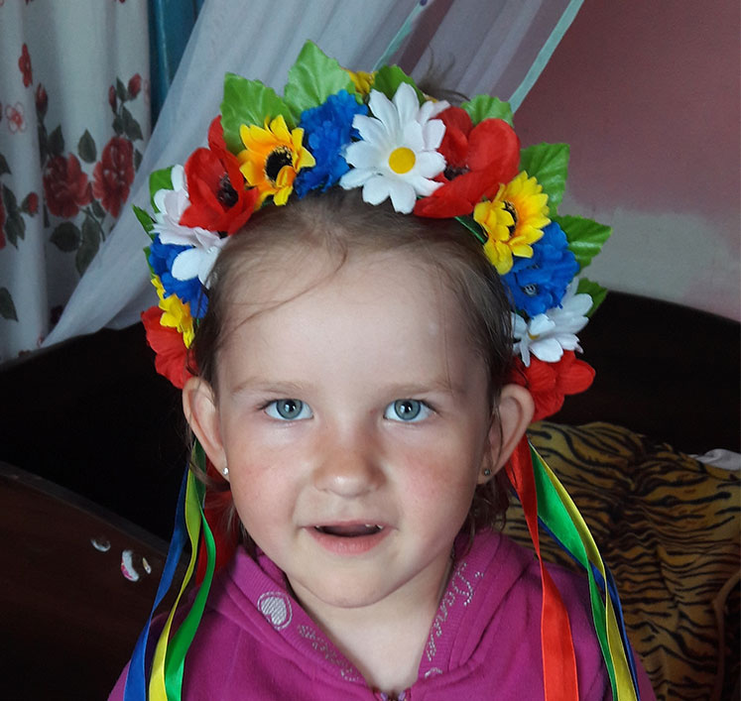
Малышка Софийка

2.12 Алексей Хвостюк. Папа Леши решил обратиться к нам за помощью после того как было проведено расширенный медицинский осмотр для поступления в учебное заведение. При УЗИ сердца был выявлен врожденный порок. Диагноз – открытый артериальный проток.
На консультации в институте сердечно-сосудистой хирургии имени Амосова было сделано повторно УЗИ сердца и окончательно подтвержден диагноз. Было рекомендовано сделать операцию эндоваскулярное закрытие ВАП, управляемой спиралью малого размера. Спираль для проведения операции стоила 30281 грн.
Нам удалось собрать нужную сумму благодаря донору – молодая семья прониклись судьбой Алексея и помогла оплатить операцию.
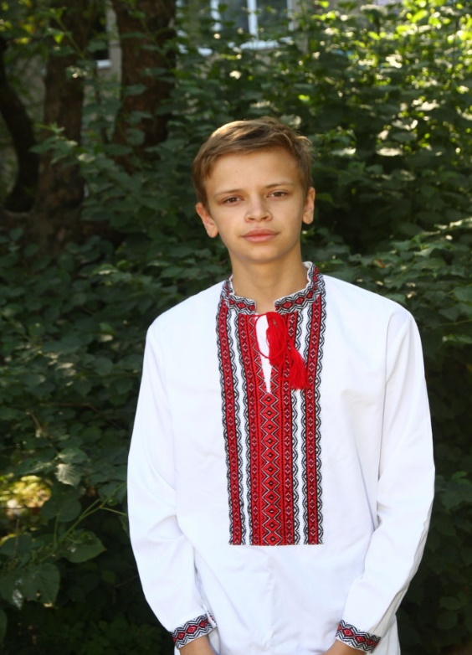
Храбрый Леша

